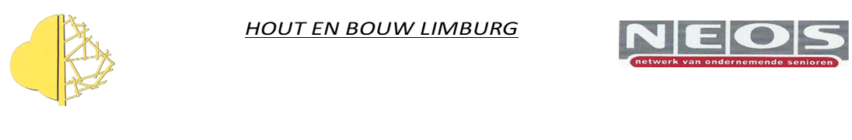

UITSTAP NAAR TABLOO DESSEL
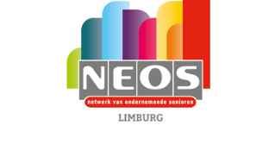
HOUT & BOUW LIMBURG

Bezoek aan TABLOO DESSEL 2

Wanneer: Woensdag 18 februari 2026
Aanvang 12u00 : Lunch in Bistro
Tabloo
Gravenstraat 3
2480 DESSEL
Expoo : 14u00 .
Einde +/ 16u00
Betaling is inschrijving.
Als jullie vrienden of geburen wil meevragen voor deze uitstap, Is mogelijk ,
Willen zeker aan een 30-tal personen geraken ,
dit om de kosten zeker niet te doen stijgen!
Drank niet i.b.g. tijdens eten ! stoeltje zijn aanwezig .
Prijs = 55 € P.P.- Gidsen en inkom inbegrepen .

Inschrijven vóór 8 februari 2026
Neos Limburg Hout & Bouw KBC BE 44 – 4530313071-45

V.Z. O.V.Z. SEC.
Simons Ludo Sere Robert Renier Paul
Burgemeester Voetslaan 43
3990 Peer GSM 0475 24 75 36

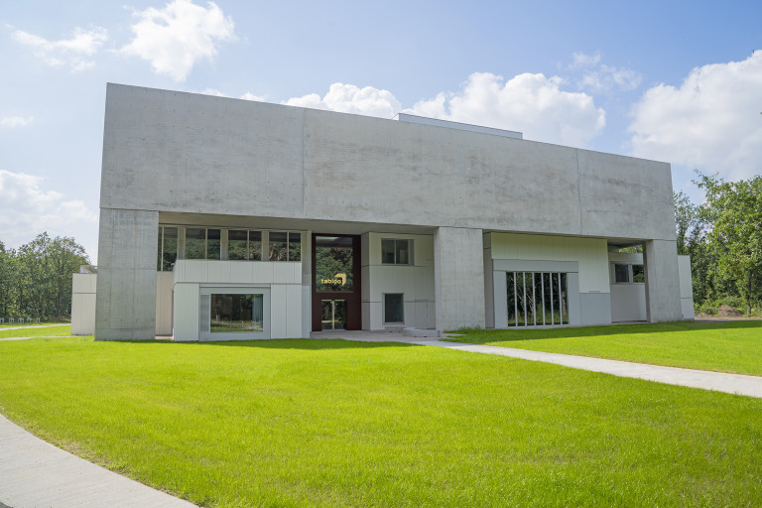

Tabloo Expoo

Dompel je onder in een onzichtbare wereld en ervaar radioactiviteit
op een leuke en interactieve manier.

Ontdek Expoo
Laat je verrassen en ontdek hoe een onzichtbare wereld voor je opengaat. Ga op ontdekkingstocht en ervaar hoe radioactiviteit op een wonderlijke manier haar geheimen een per een voor je prijsgeeft.
Met tientallen interactieve opstellingen biedt de vaste tentoonstelling van Tabloo je een unieke inkijk in de wereld van radioactiviteit.
Tabloo - Expoo - geschiedenis -
Over Tabloo
Tabloo is een initiatief van NIRAS (de instelling die instaat voor het veilige beheer van radioactief afval in ons land), samen met de partnerschappen STORA en MONA en hun respectievelijke gemeenten Dessel en Mol.
Het bezoekers- en ontmoetingscentrum ligt op een unieke locatie, vlak bij de plaats waar radioactief afval veilig en voorgoed geborgen zal worden.

-----

